11 января 2018 года
Церемония награждения
победителей и призёров городского конкурса
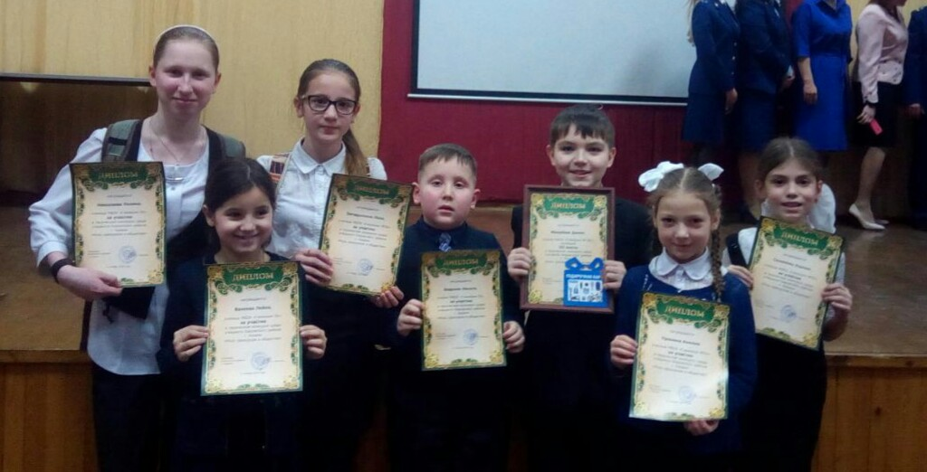
«Роль прокурора в обществе»
